6 класс.
ВЕГЕТАТИВНОЕ РАЗМНОЖЕНИЕ.
1.Вегетативное размножение это пример:
А) | Полового размножения | В) | Двойного оплодотворения
Б) | Бесполого размножения | Г) | Спорового размножения
2. Какой способ вегетативного размножения не относится к размножению подземными видоизменёнными побегами
А) | Корневищем | В) | Корневым черенком
Б) | Луковицей | Г) | Клубнем
3. Не является органом вегетативного размножения:
А) | Цветок | В) | Стебель
Б) | Корень | Г) | Лист
4. При вегетативном размножении растений черенками у потомства:
А) | Возникают случайные изменения | В) | У половины растений появляются новые признаки
Б) | Новых признаков не появляется | Г) | Возникают случайные изменения
5. Дичок растения, к которому прививают культурное растение, называется:
А) | Привой | В) | Прививка
Б) | Подвой | Г) | Глазок
6. Срастание привоя и подвоя обеспечивается клетками:
А) | Луба | В) | Коры целиком
Б) | Камбия | Г) | Сердцевины
7. Какие формы вегетативного размножения используются широко в сельскохозяйственной практике, в отличие от дикой природы:
А) | Размножение спорами | В) | Размножение прививкой
Б) | Размножение семенами | Г) | Размножение культурой тканей
8.Укажите, второе название для вегетативного размножения «культура тканей»:
А) | Размножение в горшке | В) | Искусственное размножение
Б) | Вегетативное размножение | Г) | Размножение в пробирке
9.Соотнесите форму размножения и характеристиками различных форм размножения:
 | Характеристика |  | Форма размножения
А) | Медленнее развиваются | 1) | Семенное размножение
Б) | Раньше переходят к плодоношению | 2) | Вегетативное размножение
В) | Медленнее расселяются на новые территории
Г) | Раньше переходят к цветению
Д) | Новые признаки не появляются
10. Что обозначено цифрами на рисунке?
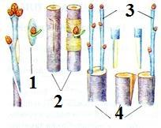

11.Соотнесите способ вегетативного размножения и растение:
 | Растение |  | Способ вегетативного размножения
А) | Сныть |  | Культура тканей
Б) | Орхидея | 2 | Луковица
В) | Картофель | 3 | Корневище
Г) | Тюльпан | 4 | Клубень
Д) | Бриофиллюм (Каланхое живородящее) | 5 | Выводковые почки («детки»)
Е) | Крыжовник | 6 | Стеблевой черенок
Ж) | Бегония | 7 | Усы
З) | Земляника | 8 | Листом
И) | Смородина
К) | Лук
Л) | Узумбарская фиалка
М) | Ландыш
Ответ на вопрос 11 запишите в следующей форме: А- 1,8
Б -2 и т.д.
12. Определите последовательность действий по рисунку при вегетативном размножении растений листом. В ответе запишите последовательность цифр через запятую.
1 | 2 | 3 | 4
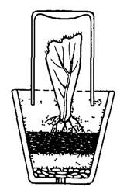 | 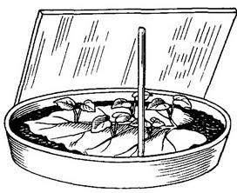 | 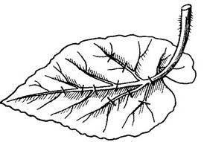 | 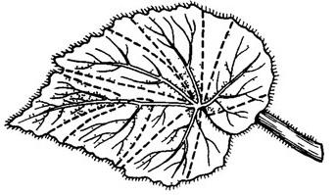

13.Соотнесите способ вегетативного размножения и название:
 | Способ вегетативного размножения |  | Название способа вегетативного размножения
А) | 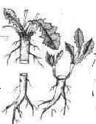 | 1  2  3  4  5  6  7  8 | Культура тканей  Луковица  Клубень  Корневище  Выводковые почки («детки»)  Стеблевой черенок  Усы  Листом или его частью
Б) | 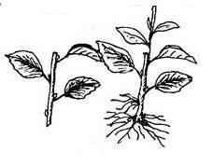 | 1  2  3  4  5  6  7  8
В) | 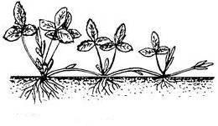
Г) | 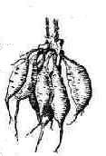
Д) | 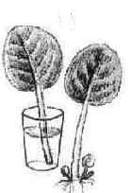
Е) | 